PORTOBELLO - PIZZA (2 personen)

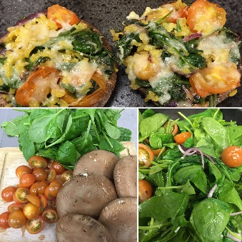

Bereidingstijd: 45 minuten

Ingrediënten

4 grote portobello’s
200 g verse spinazie (Gewassen)
125 g cherrytomaatjes
1 teentje knoflook
Rode ui in halve ringen gesneden
1 el Italiaanse kruiden
Pem bakspray
1 el Zwitserse strooi kaas (Geska)
200 g quinoa (reeds bereid)*

Bereiding
- Verwarm de oven voor op 200 °C.
- Borstel de portobello’s schoon en snijd het steeltje kort af. Haal de binnenkant leeg met een eetlepel. Leg de portobello‘s in een ovenschaal.
- Was de cherrytomaatjes en halveer deze.
- Pel de knoflook en snipper deze fijn.
- Bereid intussen de quinoa volgens de aanwijzing op de verpakking.
- Verhit wat Pem bakspray in de wok en bak hierin de rode ui en de knoflook even aan. Voeg cherrytomaatjes en de spinazie toe, wok deze mee tot de spinazie is geslonken.
- Roer vervolgens de quinoa en de Italiaanse kruiden erdoor.
- Vul de portobello’s met het mengsel.
- Bak de portobello pizza’s 5 minuten in de voorverwarmde oven. Na 5 minuten de Zwitserse kaas erover strooien en nog eens 5 minuten bakken.
- Serveer het gerecht direct.

Menusuggesties
Lekker met een witte koolsalade.

Variatietip

Ipv quinoa kun je ook zilvervliesrijst gekookt met wat kerrie toevoegen.

* Voor toegestane hoeveelheden, zie richtlijnen PDS.

